Rancangan Pemasangan Uninterruptible Power Supply di Bandar Udara Abdulrachman Saleh

Diajeng Putri Wulandari¹ Nurhedhi Desryanto² Arini Zulfa Himayati³
Program Studi D-IV Teknik Listrik Bandara, Jurusan Teknik Penerbangan, Politeknik Penerbangan Indonesia Curug, Tangerang, Banten, Indonesia^{1,2,3}
Email: diajengpw24@gmail.com¹ nurhedhi.desriyanto@ppicurug.ac.id² arinizulfahimayati2128@gmail.com³

Abstrak
Keandalan Airfield Lighting System (AFL) sangat penting dalam menjamin keselamatan operasional penerbangan. Di Bandar Udara Abdulrachman Saleh Malang, AFL memiliki catu daya cadangan berupa Generator Set (Genset) yang memerlukan waktu perpindahan 13–19 detik hingga sinkron dengan jaringan, serta terdapat potensi kegagalan Automatic Transfer Switch (ATS) maupun Genset sehingga berpotensi menyebabkan terputusnya suplai listrik AFL. Penelitian ini bertujuan menghasilkan rancangan pemasangan Uninterruptible Power Supply (UPS) untuk menjaga kontinuitas catu daya AFL. Metode yang digunakan adalah Research and Development (R&D) Level 1 yang berfokus pada penyusunan rancangan produk tanpa tahap pembuatan dan pengujian. Perancangan dilakukan melalui analisis kebutuhan beban, perhitungan kapasitas UPS dan peralatan pendukung, pemilihan peralatan, serta penyusunan Detail Engineering Design (DED). Hasil penelitian menunjukkan bahwa UPS online berkapasitas 100 kVA yang mampu memenuhi kebutuhan beban AFL prioritas tanpa waktu perpindahan saat terjadi gangguan sumber utama. Rancangan ini dapat dijadikan acuan teknis untuk meningkatkan keandalan sistem kelistrikan dan keselamatan operasional di Bandar Udara Abdulrachman Saleh Malang.
Kata Kunci: Airfield Lighting System (AFL), Bandar Udara, Detail Engineering Design (DED), Keandalan Kelistrikan, Uninterruptible Power Supply (UPS)

This work is licensed under a Creative Commons Attribution-NonCommercial 4.0 International License.

PENDAHULUAN
Bandar Udara Abdulrachman Saleh Malang merupakan infrastruktur transportasi udara yang dikelola oleh Pemerintah Provinsi Jawa Timur sekaligus berfungsi sebagai pangkalan Komando Operasi Angkatan Udara II (Koops AU II) TNI AU. Kondisi topografi wilayah yang dikelilingi pegunungan menyebabkan curah hujan tinggi dan potensi penurunan jarak pandang, sehingga keberadaan AFL sebagai alat bantu pendaratan visual menjadi krusial dalam menjamin keselamatan operasi penerbangan, khususnya pada malam hari atau kondisi cuaca buruk. Berdasarkan Annex 14 ICAO butir 8.1.10 dan PR 21 Tahun 2023 butir 8.1.10–8.1.11, AFL termasuk fasilitas vital yang wajib dilengkapi catu daya cadangan berupa Genset dan UPS. Di Bandara Abdulrachman Saleh, waktu perpindahan (transfer time) dari sumber PLN ke Genset mencapai 13–19 detik, dan pernah terjadi kegagalan sistem ATS pada Juli 2024 yang menyebabkan pemadaman berlangsung 30 menit karena keterlambatan penanganan teknisi. Sistem kontrol AFL memang telah memiliki UPS 1,2 kVA, namun perangkat tersebut beberapa kali mengalami kerusakan, sedangkan beban AFL utama seperti Precision Approach Path Indicator (PAPI), Approach Lighting System, Runway Edge Light, Threshold Light, dan Runway End Light belum memiliki back up UPS sama sekali.

Penelitian Terdahulu yang Relavan

No | Penulis / Tahun | Judul Penelitian | Tujuan Penelitian | Metode Penelitian | Hasil Penelitian Utama | Kontribusi dan Relevansi
1 | Aamir dkk. (2016) | Uninterruptible Power Supply (UPS) System | Mengulas prinsip kerja dan strategi perancangan sistem UPS untuk beban prioritas | Kajian literatur (review) komprehensif | UPS dirancang untuk melindungi beban prioritas, bukan seluruh sistem, guna menjaga efisiensi dan keandalan daya | Dasar pembatasan cakupan beban AFL prioritas yang di-back up UPS dalam rancangan ini
2 | Oki Elfrida Handayani dkk. (2022) | Analisis Kinerja UPS Beban Gedung Terminal dengan Beban AFL | Menganalisis kinerja UPS yang menyuplai beban gedung terminal bersama beban AFL | Kuantitatif deskriptif dengan pengukuran kinerja UPS eksisting | UPS berperan krusial menjaga suplai listrik AFL tanpa kedipan saat sumber utama terputus | Acuan evaluasi keandalan UPS terhadap kontinuitas suplai beban AFL
3 | Tjung, Yulianto, & Marzuk (2024) | Analisis Sistem Back-Up Daya AFL pada Substation T1 Bandara SAMS | Menganalisis keandalan sistem catu daya cadangan AFL pada substation bandara | Kuantitatif deskriptif dengan observasi dan analisis data operasional | Kegagalan pencahayaan landasan berdampak signifikan terhadap keselamatan penerbangan sehingga back up daya AFL bersifat krusial | Rujukan urgensi catu daya cadangan pada sistem AFL di lingkungan bandara
4 | Daffa (2025) | Rancangan Pemasangan UPS pada Generator Set 500 kVA di Bandara Abdulrachman Saleh Malang | Merancang pemasangan UPS sebagai back up pada Genset 500 kVA | Kuantitatif deskriptif (R&D tingkat 1) | Dihasilkan rancangan UPS untuk mendukung keandalan Genset 500 kVA di area terminal | Menunjukkan bahwa rancangan UPS pada beban AFL prioritas (PAPI, Approach Lighting System, runway edge light) di lokasi yang sama belum pernah diteliti, menjadi dasar kebaruan penelitian ini

METODE PENELITIAN
Metode penelitian yang digunakan adalah Research and Development (R&D) tingkat 1 menurut Sugiyono (2020), yaitu penelitian yang berfokus pada penyusunan rancangan produk tanpa melalui tahap pembuatan dan pengujian fisik. Dari sepuluh tahapan R&D, penelitian ini dibatasi pada lima tahap, yaitu: identifikasi potensi dan masalah, pengumpulan data, perancangan desain, validasi desain, dan revisi menuju desain tervalidasi. Penelitian dilaksanakan di Bandara Abdulrachman Saleh, Malang, Jawa Timur, pada kurun waktu Januari hingga Juli 2026. Teknik pengumpulan data yang digunakan meliputi observasi kondisi eksisting sistem kelistrikan bandara, konfigurasi panel distribusi, kapasitas sumber listrik, serta jenis dan daya beban AFL; wawancara dengan teknisi kelistrikan bandara untuk memperoleh informasi operasional dan kendala yang sering terjadi; serta studi literatur terhadap regulasi, standar, dan jurnal terkait UPS dan sistem kelistrikan bandar udara. Data beban yang telah dikumpulkan dianalisis untuk menentukan kapasitas UPS dengan menambahkan design margin 125% terhadap total beban terpasang. Kapasitas baterai dihitung berdasarkan kebutuhan daya aktif beban, efisiensi UPS, tegangan bank baterai, dan waktu back up yang ditargetkan, menggunakan persamaan dasar sebagai berikut:
Ah = (P beban × t) / (V batt × η × DoD)
dengan P beban adalah daya aktif beban (W), t adalah waktu back up (jam), V batt adalah tegangan bank baterai (VDC), η adalah efisiensi UPS, dan DoD adalah Depth of Discharge baterai. Penentuan ukuran busbar dan penghantar mengacu pada current density 1,5 A/mm² serta tabel Kemampuan Hantar Arus (KHA), dan diverifikasi terhadap rekomendasi pabrikan (Schneider) serta persyaratan IEC 61439 dan PUIL 2020. Hasil rancangan selanjutnya disusun menjadi Detail Engineering Design (DED) berupa single line diagram, wiring diagram, Bill of Quantity (BOQ), dan Rencana Kerja dan Syarat (RKS), yang kemudian divalidasi oleh Kepala Unit Teknik Bandara Abdulrachman Saleh.

HASIL PENELITIAN DAN PEMBAHASAN
Kondisi Eksisting dan Kebutuhan Beban
Berdasarkan hasil obsevasi lapangan dan wawancara dengan teknisi Bandara Abdulrachman Saleh, sistem AFL yang meliputi Runway Edge Light, Approach Lighting System, PAPI, Threshold Light, dan Runway End Light belum memiliki UPS sebagai back up sementara untuk menghilangkan jeda waktu perpindahan daya dari PLN ke Genset. Total beban AFL prioritas yang akan diberi back up UPS disajikan pada Tabel 1.

Tabel 1. Data Beban AFL Prioritas
Jenis Beban | Besar Daya (kVA)
Runway Edge Light circuit 1 | 20
Runway Edge Light circuit 2 | 20
PAPI | 4
Approach Light circuit 1 | 10
Approach Light circuit 2 | 10
Sistem Kontrol | 1,2
Jumlah | 65,2
Sumber: Bandar Udara Abdulrachman Saleh
Dari total beban 65,2 kVA tersebut, kapasitas UPS ditentukan dengan menambahkan design margin 125% sehingga diperoleh kebutuhan minimum sebesar 81,5 kVA. Berdasarkan hasil tersebut serta menyesuaikan ketersediaan produk di pasaran, penulis menggunakan UPS Schneider tipe E3MUPS100KHS berkapasitas 100 kVA berjenis online double-conversion, yang menjamin zero transfer time saat terjadi gangguan pada sumber utama serta dilengkapi Static Bypass Switch (SBS) dan Maintenance Bypass Switch (MBS) untuk kebutuhan pemeliharaan. Spesifikasi utama UPS terpilih disajikan pada Tabel 2.

Tabel 2. Spesifikasi Utama UPS
Parameter | Input / Bypass | Output
Tegangan (V) | 380 | 380
Frekuensi (Hz) | 40–70 / 50–60 | 50 atau 60
Arus nominal (A) | 160 / 152 | 152
Overload capacity | — | 110% (60 menit); 125% (10 menit); 150% (1 menit)
Output voltage regulation | — | ±1%
Klasifikasi (IEC/EN 62040-3) | — | VFI-SS-111
Sumber: www.Schneider.com

Berdasarkan hasil tersebut penulis merancang single line diagram sebagai berikut:
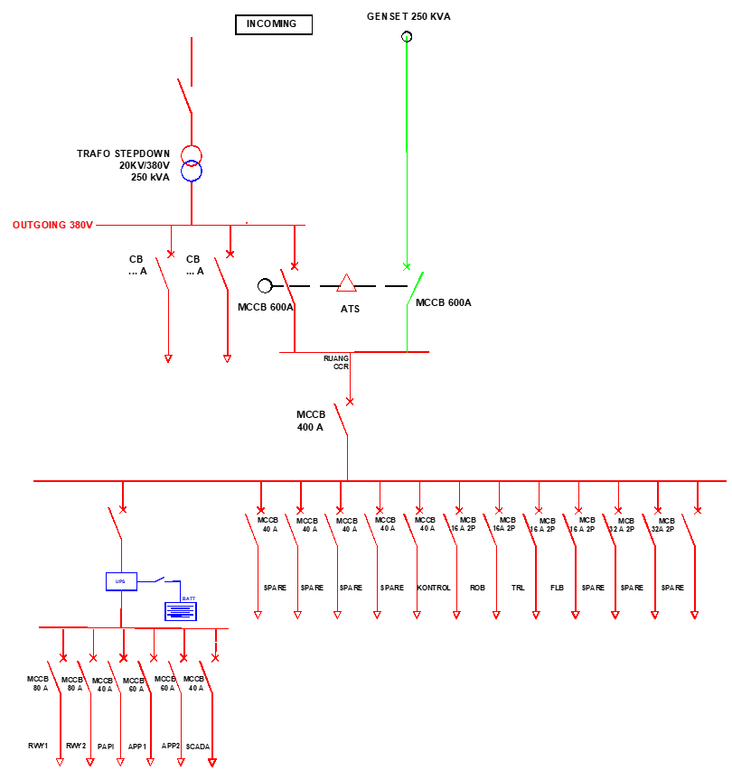
Gambar 1. Single Line Diagram Rancangan
Sumber: Penulis (Menyesuaikan Eksisting Bandara Abdulrachman Saleh)

Perhitungan Baterai dan Waktu Back Up
Baterai yang digunakan dalam rancangan ini adalah tipe LiFePO4 dengan kapasitas 200 Ah, dipilih karena karakteristiknya yang aman, stabil, dan tahan lama untuk aplikasi UPS. Berdasarkan kebutuhan tegangan bank baterai 300 VDC dan daya aktif beban sebesar 55,42 kW, diperoleh kebutuhan 25 unit baterai tersusun seri per rak dan 2 rak tersusun paralel, sehingga total 50 unit baterai. Konfigurasi ini menghasilkan waktu back up maksimal ±1 jam 44 menit, sebagaimana dirangkum pada Tabel 3.

Tabel 3. Ringkasan Hasil Perhitungan Baterai dan Waktu Back Up
Parameter Perhitungan | Simbol | Nilai
Kapasitas UPS | S ups | 100 kVA
Beban AFL prioritas | S beban | 65,2 kVA
Tegangan bank baterai | Vdc | 300 VDC
Kapasitas per baterai (LiFePO4) | Ah | 200 Ah
Baterai tersusun seri | — | 25 unit
Rak baterai paralel | — | 2 rak
Total baterai | — | 50 unit
Waktu back up maksimal | t | ±1 jam 44 menit (104 menit)
Sumber: Penulis
Durasi back up tersebut dinilai memadai untuk menjembatani jeda waktu start-up Genset (13–19 detik) sekaligus mengantisipasi keterlambatan teknis lain, seperti penanganan kegagalan ATS yang pernah terjadi pada Juli 2024 dan kegagalan genset.

Proteksi, Busbar, dan Penghantar
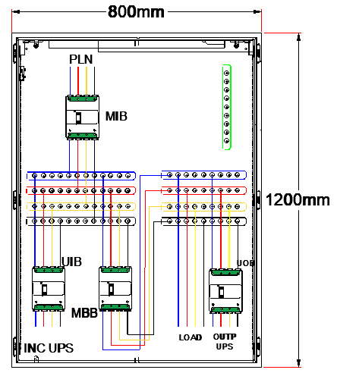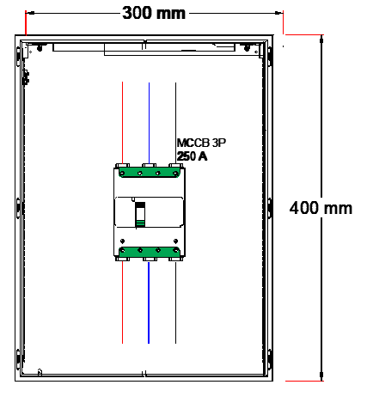
Gambar 2. Panel UPS dan Panel Baterai
Sumber: Penulis

Penentuan spesifikasi CB, busbar, dan kabel dilakukan melalui perhitungan arus nominal UPS pada tegangan 380 V dan divalidasi terhadap tabel Kemampuan Hantar Arus (KHA) serta rekomendasi pabrikan Schneider. Hasil perhitungan menunjukkan kesesuaian penuh dengan rekomendasi pabrikan, sebagaimana dirangkum pada Tabel 4.

Tabel 4. Ringkasan Spesifikasi Proteksi dan Penghantar
Komponen | Hasil Perhitungan / Spesifikasi
MCCB input (MIB/UIB) | 200 A
MCCB output/bypass (UOB/MBS) | 160 A
Busbar input | Tembaga 5 × 30 mm²
Busbar output | Tembaga 5 × 25 mm²
Kabel fasa (antar panel) | NYFGbY 3 × 70 mm²
Kabel netral | 2 × 70 mm²
Kabel PE (Protective Earth) | 1 × 35 mm²
MCCB DC baterai | 2 × NSX400F DC 250 A
Voltage drop penghantar | 0,26% (standar PUIL 2020 < 5%)
Sumber: Hasil Perhitungan, disesuaikan dengan rekomendasi Schneider dan PUIL 2020

Nilai voltage drop hasil perhitungan sebesar 0,26% jauh di bawah ambang batas PUIL 2020 (<5%), yang menunjukkan bahwa penghantar yang dirancang telah memenuhi standar keandalan teknis untuk instalasi kelistrikan bandara.

Peletakan UPS dan Cara Kerja Rancangan
Gambar 3. Layout Ruangan Rancangan
Sumber: Penulis

UPS direncanakan diletakkan pada ruang kosong di samping ruang Constant Current Regulator (CCR) pada Gedung Fasilitas dan Instalasi (FASIN), dengan dimensi ruang 5 m × 2,5 m yang dilengkapi pendingin ruangan (AC) untuk menjaga kinerja optimal UPS. Berdasarkan dimensi kabinet UPS, direkomendasikan clearance area minimum 500 mm pada sisi kiri, kanan, dan belakang, 800–1000 mm pada sisi depan sebagai akses operator, serta 500 mm secara vertikal di atas kabinet agar sirkulasi udara pendingin tidak terhambat. Secara operasional, rancangan ini bekerja pada empat kondisi. Pada kondisi normal, daya dari PLN diproses rectifier menjadi DC untuk mengisi baterai sekaligus menyuplai inverter yang mengonversinya kembali menjadi AC stabil ke beban. Pada kondisi sumber utama padam, baterai LiFePO4 secara otomatis menyuplai inverter tanpa jeda waktu sehingga beban AFL tidak mengalami gangguan selama proses start-up Genset berlangsung. Apabila UPS mengalami kegagalan internal, Static Bypass Switch (SBS) akan mengalihkan suplai daya langsung dari PLN ke beban tanpa melalui rectifier dan inverter yang bermasalah. Sementara pada kondisi pemeliharaan, Maintenance Bypass Switch (MBS) diaktifkan agar UPS dapat dilepas sementara tanpa mengganggu suplai daya ke beban AFL.

KESIMPULAN
Berdasarkan hasil perhitungan dan perancangan yang telah dilakukan, dapat disimpulkan bahwa rancangan pemasangan UPS di Bandara Abdulrachman Saleh menangani total beban AFL prioritas sebesar 65,2 kVA, sehingga dipilih UPS berkapasitas 100 kVA guna menambahkan safety factor sekaligus menyesuaikan ketersediaan produk di pasaran. Konfigurasi baterai LiFePO4 200 Ah yang disusun 25 unit seri dan 2 rak paralel (50 baterai) menghasilkan waktu back up maksimal ±1 jam 44 menit, yang memadai untuk menjembatani jeda waktu start-up Genset (13–19 detik) serta mengantisipasi keterlambatan teknis lainnya, sehingga operasional AFL tetap berjalan normal tanpa gangguan. Seluruh komponen proteksi, busbar, dan penghantar yang dirancang—dengan voltage drop hanya 0,26%—telah memenuhi standar PUIL 2020 dan rekomendasi pabrikan. Peletakan UPS pada ruang FASIN turut direncanakan dengan mempertimbangkan kemudahan akses untuk pengoperasian dan pemeliharaan. Penelitian ini masih bersifat rancangan teoritis (Detail Engineering Design) dan belum dilakukan implementasi maupun pengujian fisik di lapangan. Oleh karena itu, penelitian lanjutan disarankan untuk melaksanakan pemasangan, pengujian, dan commissioning UPS sesuai RKS yang telah disusun, serta meningkatkan sistem pendingin ruangan UPS dengan skema redundansi (fail-safe) guna memperpanjang umur pakai baterai LiFePO4 yang sensitif terhadap suhu.

DAFTAR PUSTAKA
Aamir, M., Kalwar, K. A., & Mekhilef, S. (2016). Uninterruptible Power Supply (UPS) system. Renewable and Sustainable Energy Reviews, 58, 1395–1410. https://doi.org/10.1016/j.rser.2015.12.335
Daffa, M. (2025). Rancangan Pemasangan Uninterruptible Power Supply pada Generator Set 500 kVA di Bandar Udara Abdulrachman Saleh Malang
Direktorat Jenderal Perhubungan Udara. (2023). PR 21 Tahun 2023. Standar Teknis dan Operasional Peraturan Keselamatan Penerbangan Sipil Bagian 139 (Manual of Standard CASR Part 139) Aerodrome Daratan (Vol. 1).
IEC 61439. (2003). IEC 61439 — Low-voltage switchgear and controlgear assemblies.
International Civil Aviation Organization (ICAO). (2016). Annex 14 – Volume I: Aerodrome Design and Operations.
Oki Elfrida Handayani, Edy Prasetyo Hidayat, & Urip Mudjiono. (2022). Analisis Kinerja UPS (Uninterruptible Power Supply) Beban Gedung Terminal dengan Beban Airfield Lighting System. Jurnal 7 Samudra, 7(1). https://doi.org/10.54992/7samudra.v7i1.100
PLN. (2020). SPLN D5.008-1:2020.
PUIL. (2020). Persyaratan Umum Instalasi Listrik 2020. Badan Standardisasi Nasional. www.bsn.go.id
Robyh, A. I. A. (2023). Pengoptimalisasian UPS terhadap Beban Esensial di Unit Penyelenggara Bandar Udara Aji Pangeran Tumenggung Pranoto.
SKEP 114 DJPU. (2002). SKEP 114 Standar Gambar Instalasi Sistem Penerangan Bandar Udara (Airfield Lighting System).
Sugiyono. (2020). Metodologi Penelitian Kuantitatif, Kualitatif dan R&D. Alfabeta.
Tjung, A. W. B., Yulianto, B. Y., & Marzuk, M. I. (2024). Analisis Sistem Back-Up Daya Airfield Lighting System pada Substation T1 Bandara SAMS. 6, 25–31.
Trisnawati, O., & Prastuti, M. (2021). Peramalan curah hujan di Stasiun Juanda menggunakan metode ARIMA Box-Jenkins dan radial basis function neural network. Statistika, 11(2).

